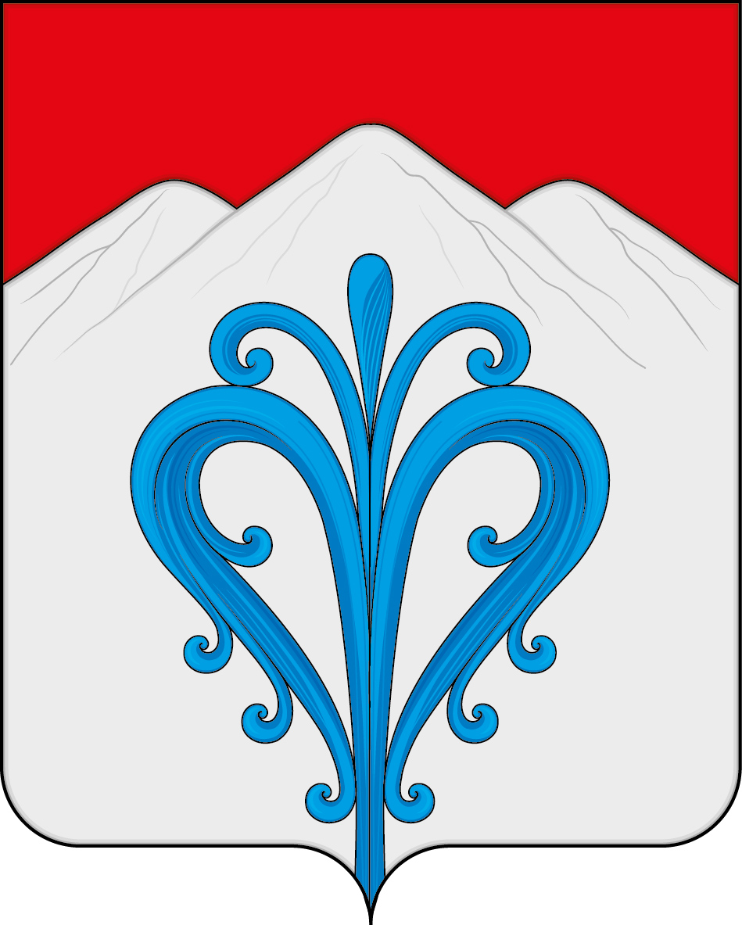

КРАСНОЯРСКИЙ КРАЙ
БАЛАХТИНСКИЙ РАЙОН
КОЖАНОВСКИЙ СЕЛЬСКИЙ СОВЕТ ДЕПУТАТОВ

РЕШЕНИЕ

09 декабря 2022г. | №15-55 р

О признании утратившим силу решения Кожановского сельского Совета депутатов от 18.04.2017г. №17-49р «О внесении дополнений в Решение Кожановского сельского Совета депутатов №12-38р от 20.12.2016г. «Об установлении налога на имущество физических лиц»»

В соответствии с Федеральным законом от 06.10.2003г. №131-ФЗ «Об общих принципах организации местн6ого самоуправления в Российской Федерации», руководствуясь Уставом Кожановского сельсовета Балахтинского района, Кожановский сельский Совет депутатов РЕШИЛ:

1. Решение Кожановского сельского Совета депутатов от 18.04.2017г. №17-49р «О внесении дополнений в Решение Кожановского сельского Совета депутатов №12-38р от 20.12.2016г. «Об установлении налога на имущество физических лиц»» - признать утратившим силу.
2. Контроль за исполнением настоящего Решения возложить на главу Кожановского сельсовета Антипову О.А.
3. Решение вступает в силу в день, следующий за днем его официального опубликования в газете «Кожановский вестник».

Председатель Кожановского Глава Кожановского
сельского Совета депутатов сельсовета

________________В.В. Канаев ____________ О.А. Антипова

